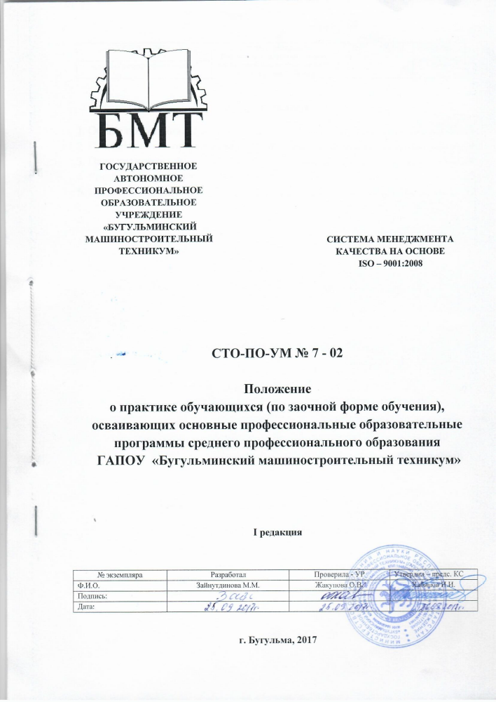

СОДЕРЖАНИЕ
1. Общие положения………………………………………………………………...3
2. Планирование и организация практики…………………………………………4
3. Цели практики…………………………………………………………………….4
4. Реализация практики……………………………………………………………...5
5. Приложения………………………………………………………………………12

1. ОБЩИЕ ПОЛОЖЕНИЯ
Положение разработано на основе:
- Федерального Закона «Об образования в Российской Федерации» от 29 декабря 2012г. № 273-ФЗ;
- Федеральных государственных образовательных стандартов среднего профессионального образования;
- Приказ Минобрнауки России от 18 апреля 2013г. № 291 «Об утверждении Положения о практике обучающихся, осваивающих основные профессиональные образовательные программы среднего профессионального образования» (Зарегистрировано в Минюсте России 14 июня 2013г. №28785);
- Приложения к письму Минобразования России от 30 декабря 1999 г. № 16-52-290 ин/16-13 «Рекомендации по организации учебного процесса по заочной форме обучения в образовательных учреждениях среднего профессионального образования».
Положение о практике обучающихся, осваивающих основные профессиональные образовательные программы среднего профессионального образования ГАПОУ «Бугульминский машиностроительный техникум» (далее – Положение), определяет порядок организации и проведения практики обучающихся (студентов), осваивающих основные профессиональные образовательные программы среднего профессионального образования.
Настоящее Положение распространяется на ГАПОУ «Бугульминский машиностроительный техникум», реализующий основные профессиональные образовательные программы среднего профессионального образования (далее – ОПОП СПО) в соответствии с федеральными государственными образовательными стандартами среднего профессионального образования (далее – ФГОС СПО).
Видами практики обучающихся, осваивающих ОПОП СПО, являются:
- учебная практика;
- производственная практика (далее – практика).
Программы практики разрабатываются руководителями практики от техникума, рассматриваются на цикловой комиссии, утверждаются заместителем директора по учебно-производственной работе, согласуются при необходимости предприятием-заказчиком кадров и являются составной частью ОПОП СПО, обеспечивающей реализацию ФГОС СПО.
2. Планирование и организация практики
Планирование и организация практики на всех ее этапах обеспечивает:
- последовательное расширение круга формируемых у обучающихся умений, навыков, практического опыта и их усложнение по мере перехода от одного этапа практики к другому;
- целостность подготовки специалистов к выполнению основных трудовых функций;
- связь практики с теоретическим обучением.
Содержание всех этапов практики определяется требованиями к умениям и практическому опыту по каждому из профессиональных модулей ОПОП СПО (далее – профессиональный модуль) в соответствии с ФГОС СПО, программами практики.
Содержание всех этапов практики должно обеспечивать обоснованную последовательность формирования у обучающихся системы умений, целостной профессиональной деятельности и практического опыта в соответствии с требованиями ФГОС СПО.
3. Цели практики
Практика имеет целью комплексное освоение обучающимися всех видов профессиональной деятельности по специальности среднего профессионального образования, формирование общих и профессиональных компетенций, а также приобретение необходимых умений и опыта практической работы по специальности.
Учебная практика по специальности направлена на формирование у обучающихся умений, приобретение первоначального практического опыта и реализуется в рамках профессиональных модулей ОПОП СПО по основным видам профессиональной деятельности для последующего освоения ими общих и профессиональных компетенций по избранной специальности.
4. Реализация практики
При реализации ОПОП СПО по специальности производственная практика включает в себя следующие этапы:
- практика по профилю специальности;
- преддипломная практика.
Практика по профилю специальности направлена на формирование у обучающегося общих и профессиональных компетенций, приобретение практического опыта и реализуется в рамках профессиональных модулей ОПОП СПО по каждому из видов профессиональной деятельности, предусмотренных ФГОС СПО по специальности.
Преддипломная практика направлена на углубление первоначального практического опыта обучающегося, развитие общих и профессиональных компетенций, проверку его готовности к самостоятельной трудовой деятельности, а также на подготовку к выполнению выпускной квалификационной работы в организациях различных организационно-правовых форм.
Все виды практик реализуются в объеме, предусмотренном для очной формы обучения.
Программы учебных практик, производственной практики (по профилю специальности), производственной практики (преддипломной) реализуется студентами заочной формы обучения самостоятельно с предоставлением и последующей защиты документов, подтверждающих освоение программы практик.
Обучающиеся, совмещающие обучение с трудовой деятельностью, вправе проходить учебную и производственную практики в организации по месту работы, в случаях, если осуществляемая ими профессиональная деятельность соответствует целям практики. Учебная практика для студентов заочной формы обучения может быть зачтена при наличии документов установленного образца (свидетельств, удостоверений справок, выписки из трудовой книжки и др.) по рабочей профессии по направлению специальности. При наличии у студента документа установленного образца (свидетельств, удостоверений, дипломов) соответствующих получаемой квалификации проводится перезачет и составляется протокол квалификационного экзамена на присвоение рабочей профессии (Приложение А). В случае отсутствия документа установленного образца (свидетельства и/или удостоверения), по рабочей профессии, предусмотренного основной образовательной программой по специальности, заключается договор об оказании дополнительных образовательных услуг по рабочей профессии.
Руководит учебной практикой мастер производственного обучения и (или) преподаватель дисциплин профессионального цикла.
Сроки проведения практики устанавливаются техникумом в соответствии с ОПОП СПО.
Преддипломная практика проводится непрерывно после освоения учебной практики и практики по профилю специальности.
Техникум:
- планируют и утверждают в учебном плане все виды и этапы практики в соответствии с ОПОП СПО с учетом договоров с организациями;
- разрабатывают и согласовывают с организациями (при необходимости) программы практики, содержание и планируемые результаты практики;
- осуществляют руководство практикой;
- контролируют реализацию программы практики и условия проведения практики организациями, в том числе требования охраны труда, безопасности жизнедеятельности и пожарной безопасности в соответствии с правилами и нормами, в том числе отраслевыми;
- определяют совместно с организациями процедуру оценки общих и профессиональных компетенций обучающегося, освоенных им в ходе прохождения практики;
- разрабатывают и согласовывают с организациями формы отчетности прохождения практики.
Организации:
- согласовывают (при необходимости) программы практики, содержание и планируемые результаты практики, задание на практику;
- участвуют в определении процедуры оценки результатов освоения общих и профессиональных компетенций, полученных в период прохождения практики, а также оценки таких результатов;
- участвуют в формировании оценочного материала для оценки общих и профессиональных компетенций, освоенных обучающимися в период прохождения практики (при необходимости);
- обеспечивают безопасные условия прохождения практики обучающимся, отвечающие санитарным правилам и требованиям охраны труда;
- проводят инструктаж обучающихся по ознакомлению с требованиями охраны труда, техники безопасности, пожарной безопасности, а также правилами внутреннего трудового распорядка.
Направление на практику на предприятия оформляется приказом директора техникума с указанием закрепления каждого обучающегося за организацией, а также с указанием вида и сроков прохождения практики и Ф.И.О. руководителя практики от техникума. Обучающиеся, осваивающие ОПОП СПО в период прохождения практики в организациях обязаны:
- выполнять задания предусмотренные программами практики;
- соблюдать действующие в организациях правила внутреннего трудового распорядка;
- соблюдать требования охраны труда, правила промышленной безопасности.
Организацию и руководство практикой по профилю специальности и преддипломной практикой осуществляют руководители практики от техникума и от организации.
Результаты практики определяются программами практики, разрабатываемыми руководителями практики.
Перед прохождением учебной практики обучающимся выдается задание В период прохождения учебной практики ведется дневник практики По результатам практики руководителями практики от техникума формируется аттестационный лист на каждого обучающегося, содержащий сведения о выполнении видов работ. Затем формируется протокол итогов учебной практики. Протокол хранится на отделении.
Перед прохождением практики по ПМ. Выполнение работ по одной или нескольким профессиям рабочих, должностям служащих обучающимся выдается задание. В период прохождения практики ведется дневник практики и заполняется производственная характеристика с указанием профессии и квалификации, скрепляется печатью. Обучающиеся сдают квалификационный экзамен на получение рабочей профессии. Затем формируется протокол итогов практики (по рабочей профессии). Протокол хранится на отделении.
Перед прохождением производственной практики (по профилю специальности) обучающимся выдается задание по каждому профессиональному модулю. Перед прохождением производственной практики (преддипломной) обучающимся выдается задание. В период прохождения практики ведется дневник практики. По результатам практики обучающимся составляется отчет, который утверждается организацией (печатью предприятия). Отчет может содержать графические, аудио, фото, видео материалы, наглядные образцы изделий, подтверждающие практический опыт, полученный на практике. Аттестация по итогам производственной практики проводится с учетом (или на основании) результатов ее прохождения, подтверждаемых документами (дневник, отчет) соответствующих организаций. Затем формируется протоколом итогов практики. Протокол хранится на отделении.
Практика является завершающим этапом освоения профессионального модуля по виду профессиональной деятельности.
Практика завершается дифференцированным зачетом (зачетом) при условии наличия документов по практике, подписанных руководителем практики от организации и (или) техникума об уровне освоения профессиональных компетенций; наличия положительной характеристики организации на обучающегося по освоению общих компетенций в период прохождения практики; полноты и своевременности представления дневника практики и отчета по практики в соответствии с заданием на практику.
Результаты прохождения практики представляются обучающимся в техникум и учитываются при прохождении государственной итоговой аттестации.
Обучающиеся, не прошедшие практику или получившие отрицательную оценку, не допускаются к прохождению государственной итоговой аттестации.
Обучающиеся, осваивающие ОПОП СПО в период прохождения практики обязаны:
- выполнять задания, предусмотренные программами практики;
- соблюдать действующие в организациях правила внутреннего трудового распорядка;
- соблюдать требования охраны труда и пожарной безопасности. Организацию и руководство практикой по профилю специальности (профессии) и преддипломной практикой осуществляют руководители практики от техникума и от организации.
Результаты практики определяются программами практики, разрабатываемыми руководителями практики.
Аттестация по итогам производственной практики проводится с учетом (или на основании) результатов ее прохождения, подтверждаемых документами соответствующих организаций.
Практика является завершающим этапом освоения профессионального модуля по виду профессиональной деятельности.
Практика завершается дифференцированным зачетом (зачетом) при условии положительного аттестационного листа по практики руководителей практики от организации и техникума об уровне освоения профессиональных компетенций; наличия положительной характеристики организации на обучающегося по освоению общих компетенций в период прохождения практики; полноты и своевременности представления дневника практики и отчета о практике в соответствии с заданием на практику.
Результаты прохождения практики предоставляются обучающимся в образовательную организацию и учитываются при прохождении государственной итоговой аттестации.
Обучающиеся, не прошедшие практику или получившие отрицательную оценку, не допускаются к прохождению государственной итоговой аттестации.

Приложение 1
Форма аттестационного листа
АТТЕСТАИЦОННЫЙ ЛИСТ ПО ПРАКТИКЕ
Учебная практика
ПМ.__ _______________________________________________________________________
_____________________________________________________________________________
ФИО студента ________________________________________________________________
Специальность ________________________________________________________________
Группа _______________________________ Курс ___________________________________
Место прохождения практики____________________________________________________
_____________________________________________________________________________
Сроки учебной практики с «___» ________________ 201__ г. по «___» __________201__ г.

Виды и объем работ, выполненные студентами во время учебной практики:
№ п/п | Виды работ | Кол-во часов | Отметка о выполнении

Результат выполнения работ на учебной практике __________________________________
Руководитель практики_________________________________________________________
Дата: «__» __________201_ г.
Приложение 2
Форма протокола итогов учебной практики
ПРОТОКОЛ
итогов учебной практики
ПМ.__ _______________________________________________________________________
_____________________________________________________________________________
Специальность ________________________________________________________________
Группа _______________________________ Курс ___________________________________
Место прохождения практики____________________________________________________
_____________________________________________________________________________
Сроки учебной практики с «___» ________________ 201__ г. по «___» __________201__ г.

№ п/п | ФИО студента | Решение комиссии | Основание
 |  |  | Аттестационный лист
 |  |  | Аттестационный лист
 |  |  | Аттестационный лист
 |  |  | Аттестационный лист
 |  |  | Аттестационный лист
 |  |  | Аттестационный лист
 |  |  | Аттестационный лист
 |  |  | Аттестационный лист
 |  |  | Аттестационный лист
 |  |  | Аттестационный лист
 |  |  | Аттестационный лист
 |  |  | Аттестационный лист
 |  |  | Аттестационный лист

Комиссия:
Заместитель директора по УПР: _______________________ М.М. Зайнутдинова
Старший мастер: _______________________ В.Н. Большаков
Руководитель практики: _______________________ __________________
_______________________ ________________________ __________________

Приложение 3
Форма протокола итогов производственной практики (на получение рабочей профессии)
ПРОТОКОЛ
итогов производственной практики (на получение рабочей профессии)
ПМ.__ Выполнение работ по одной или нескольким профессиям рабочих, должностям служащих (профессия___________________________________________________________________________
_____________________________________________________________________________________)
Специальность ________________________________________________________________________
Группа _______________________________ Курс ___________________________________
Место прохождения практики____________________________________________________________
______________________________________________________________________________________
Сроки учебной практики с «___» ________________ 201__ г. по «___» __________201__ г.

№ п/п | ФИО студента | Решение комиссии | Основание
 |  |  | Дневник ПП, Производственная характеристика, Аттестационный лист
 |  |  | Дневник ПП, Производственная характеристика, Аттестационный лист
 |  |  | Дневник ПП, Производственная характеристика, Аттестационный лист
 |  |  | Дневник ПП, Производственная характеристика, Аттестационный лист
 |  |  | Дневник ПП, Производственная характеристика, Аттестационный лист
 |  |  | Дневник ПП, Производственная характеристика, Аттестационный лист

Комиссия:
Заместитель директора по УПР: _______________________ М.М. Зайнутдинова
Старший мастер: _______________________ В.Н. Большаков
Руководитель практики: _______________________ __________________
_______________________ ________________________ __________________

Приложение 4
Форма аттестационного листа
АТТЕСТАИЦОННЫЙ ЛИСТ ПО ПРАКТИКЕ
Производственная практика на получение рабочей профессии
ПМ.__ ________________________________________________________________________________
_______________________________________________________________________________________
ФИО студента __________________________________________________________________________
Специальность __________________________________________________________________________
Группа _______________________________ Курс ___________________________________
Место прохождения практики_____________________________________________________________
_______________________________________________________________________________________
Сроки учебной практики с «___» ________________ 201__ г. по «___» __________201__ г.

Виды и объем работ, выполненные студентами во время учебной практики:
№ п/п | Виды работ | Кол-во часов | Отметка о выполнении

Результат выполнения работ на учебной практике __________________________________
Руководитель практики_________________________________________________________
Дата: «__» __________201_ г.

Приложение 5
ПРОТОКОЛ
итогов производственной практики (по профилю специальности)
ПМ.__ ________________________________________________________________________________
_______________________________________________________________________________________
_______________________________________________________________________________________
Специальность __________________________________________________________________________
Группа _______________________________ Курс ___________________________________
Место прохождения практики_____________________________________________________________
_______________________________________________________________________________________
Сроки производственной практики с «___» ________________ 201__ г. по «___» __________201__ г.

№ п/п | ФИО студента | Решение комиссии | Основание
 |  |  | Отчет, Дневник ПП, Производственная характеристика
 |  |  | Отчет, Дневник ПП, Производственная характеристика
 |  |  | Отчет, Дневник ПП, Производственная характеристика
 |  |  | Отчет, Дневник ПП, Производственная характеристика
 |  |  | Отчет, Дневник ПП, Производственная характеристика
 |  |  | Отчет, Дневник ПП, Производственная характеристика

Комиссия:
Заместитель директора по УПР: _______________________ М.М. Зайнутдинова
Старший мастер: _______________________ В.Н. Большаков
Руководитель практики: _______________________ __________________
_______________________ ________________________ __________________

Приложение 6
АТТЕСТАИЦОННЫЙ ЛИСТ ПО ПРАКТИКЕ
Производственная практика (преддипломная)
ПМ.__ ________________________________________________________________________________
_______________________________________________________________________________________
ФИО студента __________________________________________________________________________
Специальность __________________________________________________________________________
Группа __________ Курс ________
Место прохождения практики_____________________________________________________________
_____________________________________________________________________________
Сроки производственной практики с «___» ______________ 201__ г. по «___» _________201__ г.

Виды и объем работ, выполненные студентами во время практики:
№ п/п | Виды работ | Кол-во часов | Отметка о выполнении

Результат выполнения работ на практике __________________________________
Руководитель практики_________________________________________________________
Дата: «__» __________201_ г.

Приложение 7
Форма протокола итогов производственной практики (преддипломной)
ПРОТОКОЛ
итогов производственной практики (преддипломной)
ПМ.__ ____________________________________________________________________
________________________________________________________________________________
_______________________________________________________________________________
Специальность ________________________________________________________________
Группа _______________________________ Курс ___________________________________
Место прохождения практики____________________________________________________
_____________________________________________________________________________
Сроки учебной практики с «___» ________________ 201__ г. по «___» __________201__ г.

№ п/п | ФИО студента | Решение комиссии | Основание
 |  |  | Отчет, Дневник ПП, Производственная характеристика, Аттестационный лист
 |  |  | Отчет, Дневник ПП, Производственная характеристика, Аттестационный лист
 |  |  | Отчет, Дневник ПП, Производственная характеристика, Аттестационный лист
 |  |  | Отчет, Дневник ПП, Производственная характеристика, Аттестационный лист
 |  |  | Отчет, Дневник ПП, Производственная характеристика, Аттестационный лист
 |  |  | Отчет, Дневник ПП, Производственная характеристика, Аттестационный лист

Комиссия:
Заместитель директора по УПР: _______________________ М.М. Зайнутдинова
Старший мастер: _______________________ В.Н. Большаков
Руководитель практики: _______________________ __________________
_______________________ ________________________ __________________
Дата: «__» __________201_ г.

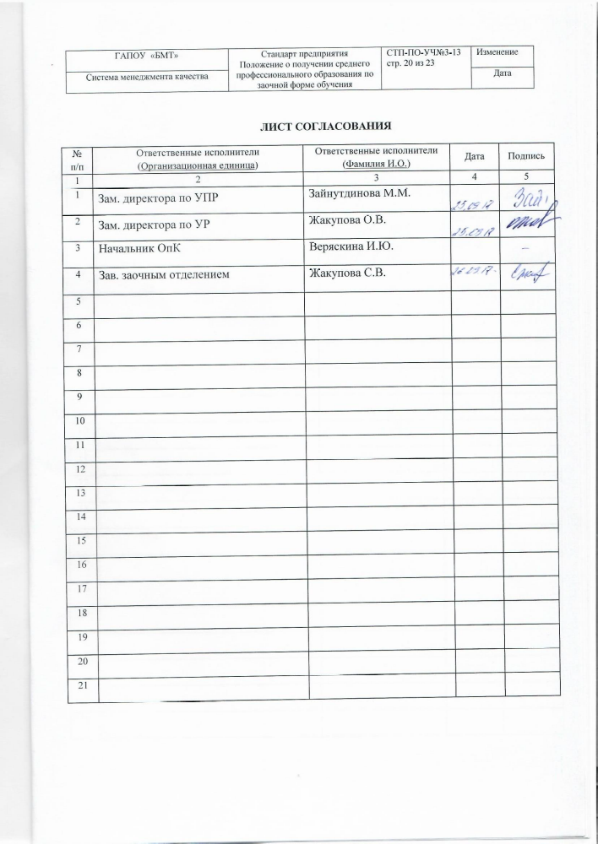

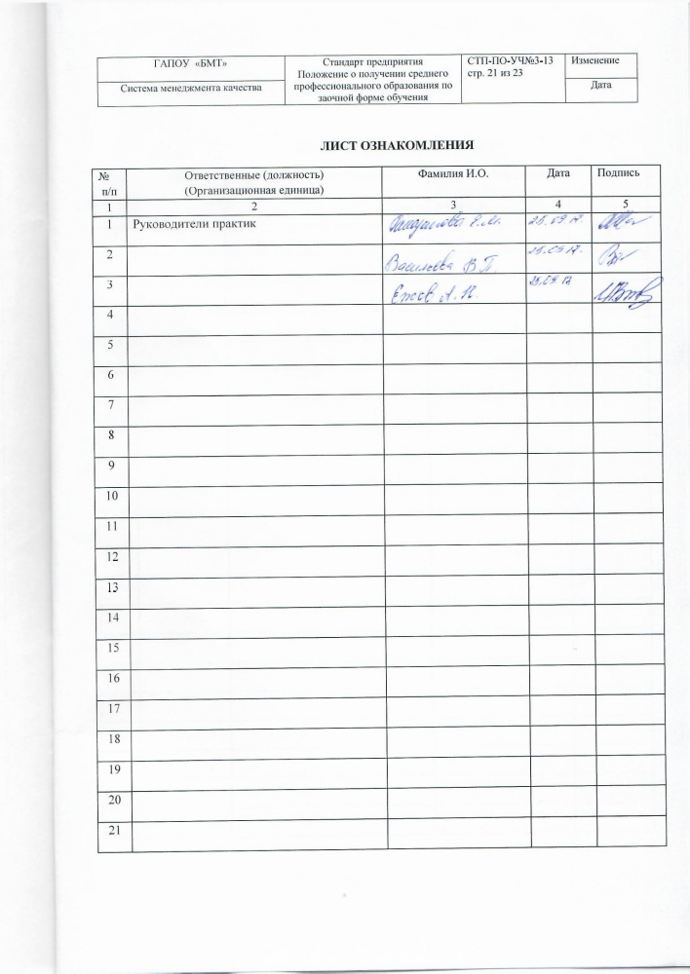

ЛИСТ КОРРЕКЦИИ ДОКУМЕНТА
№п/п | Лист | Обнаружено несоответствие в документе | ФИО обнаружившего несоответствие в документе | Дата
1 | 2 | 3 | 4 | 5

ЛИСТ РЕГИСТРАЦИИ ИЗМЕНЕНИЙ
Изм. | Номера страниц (листов) |  |  |  | Номер |  |  | Срок
п/п | изменённых | заменённых | новых | аннулированных | документа | Подпись | Дата | введения  изменения
1 | 2 | 3 | 4 | 5 | 6 | 7 | 8 | 9

